CHUNG TAY CẢI CÁCH HÀNH CHÍNH

LĨNH VỰC HỢP TÁC XÃ

STT | Tên thủ tục hành chính | Mã TTHC | Mã QR
1 | Cấp lại Giấy chứng nhận đăng ký tổ hợp tác/ Giấy chứng nhận đăng ký hợp tác xã/ Giấy chứng nhận đăng ký hoạt động chi nhánh, văn phòng đại diện/ Giấy chứng nhận đăng ký địa điểm kinh doanh của hợp tác xã, liên hiệp hợp tác xã do bị mất, cháy, rách, nát hoặc bị tiêu hủy | 2.002638 | 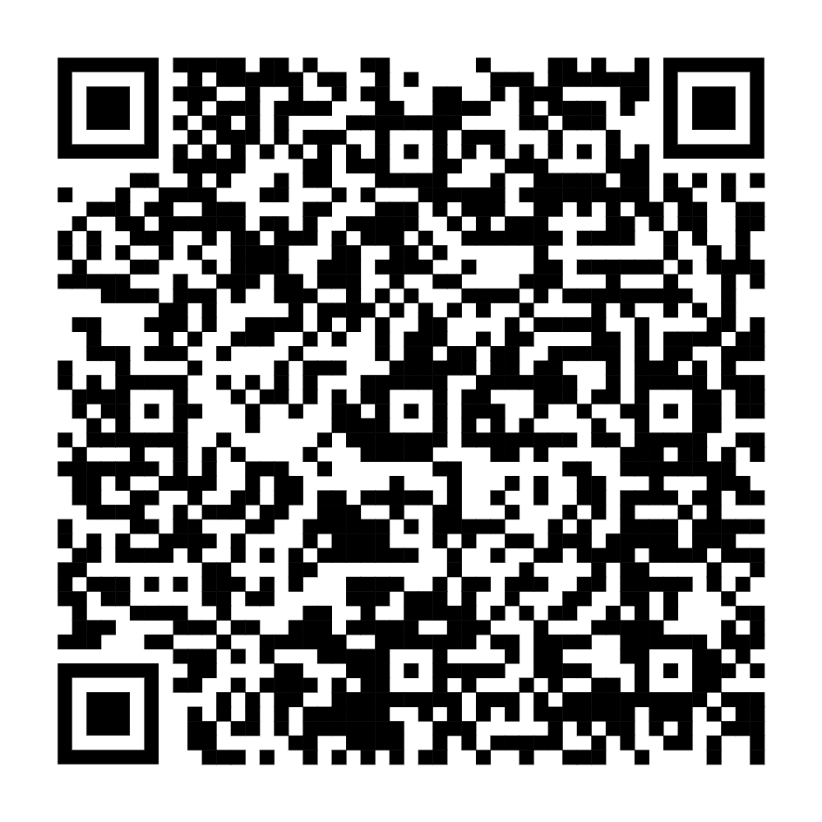
2 | Đăng ký hoạt động chi nhánh, văn phòng đại diện, thông báo địa điểm kinh doanh; Thông báo lập chi nhánh, văn phòng đại diện ở nước ngoài của hợp tác xã, liên hiệp hợp tác xã | 2.002123 | 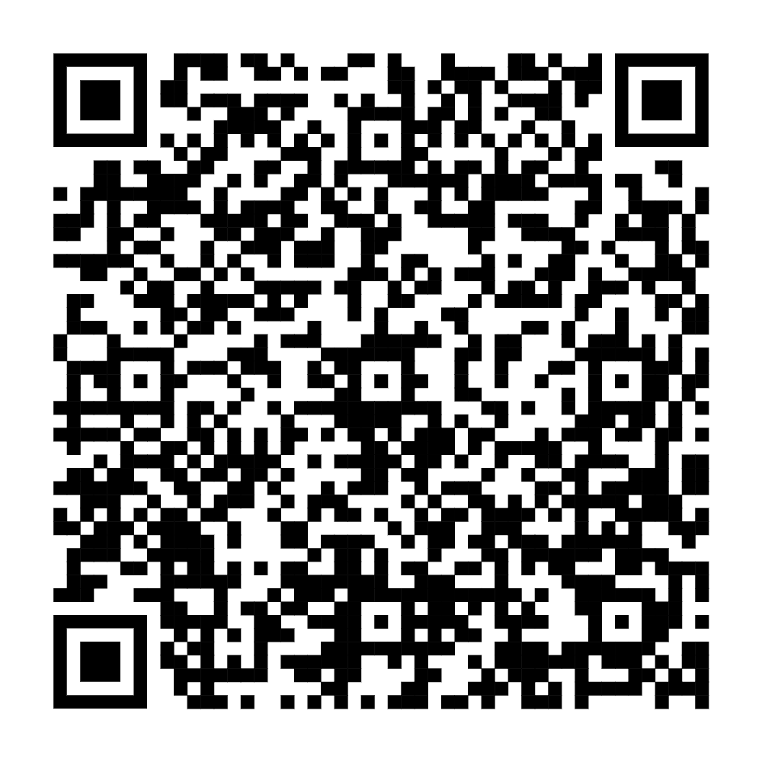
3 | Hiệu đính, cập nhật, bổ sung thông tin đăng ký hợp tác xã, liên hiệp hợp tác xã, chi nhánh, văn phòng đại diện, địa điểm kinh doanh của hợp tác xã, liên hiệp hợp tác xã | 2.002648 | 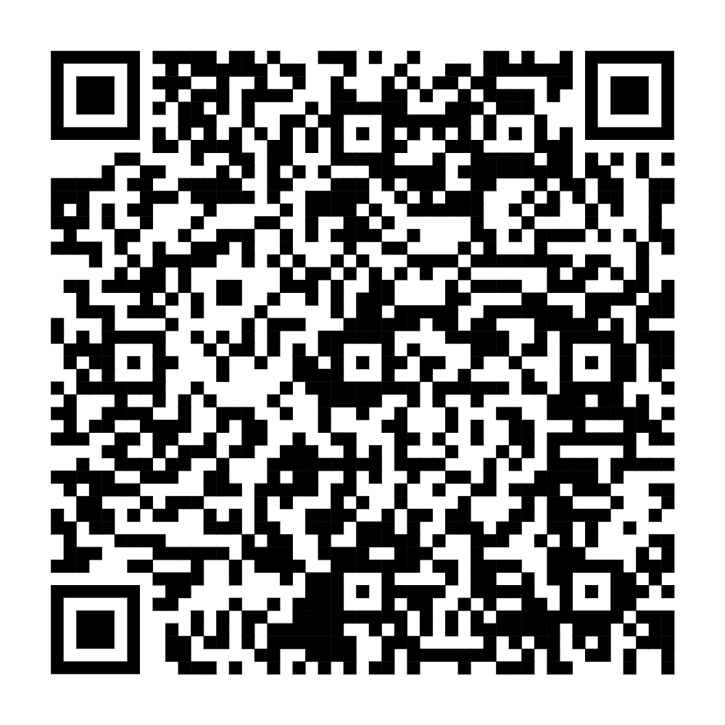
4 | Dừng thực hiện thủ tục đăng ký tổ hợp tác, hợp tác xã, liên hiệp hợp tác xã; Dừng thực hiện thủ tục giải thể hợp tác xã, liên hiệp hợp tác xã | 2.002643 | 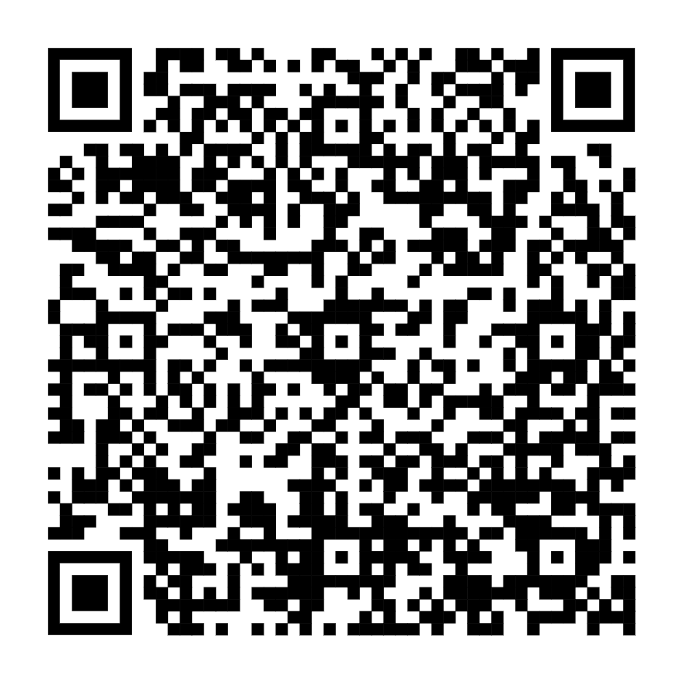
5 | Thông báo tạm ngừng kinh doanh, tiếp tục kinh doanh trở lại đối với tổ hợp tác, hợp tác xã, liên hiệp hợp tác xã, chi nhánh, văn phòng đại diện, địa điểm kinh doanh | 2.002641 | 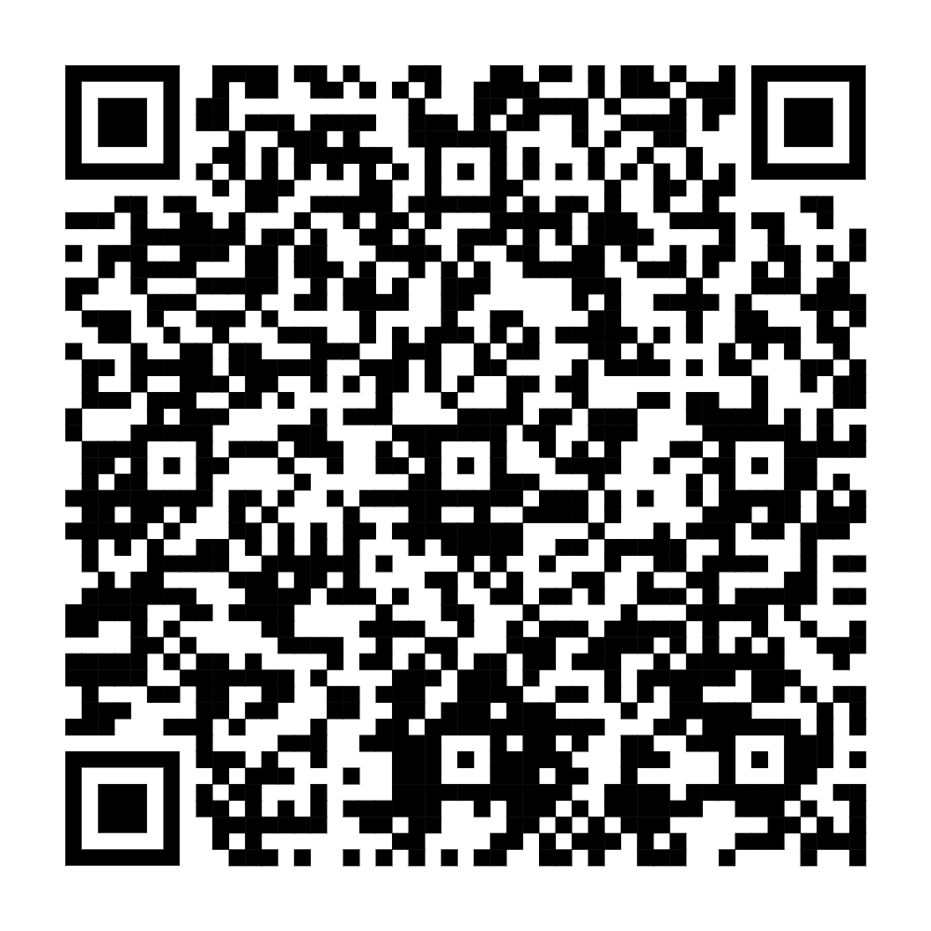
6 | Thông báo thay đổi nội dung đăng ký hợp tác xã, liên hiệp hợp tác xã; Thông báo thay đổi nội dung đăng ký đối với hợp tác xã, liên hiệp hợp tác xã bị tách, nhận sáp nhập | 1.004979 | 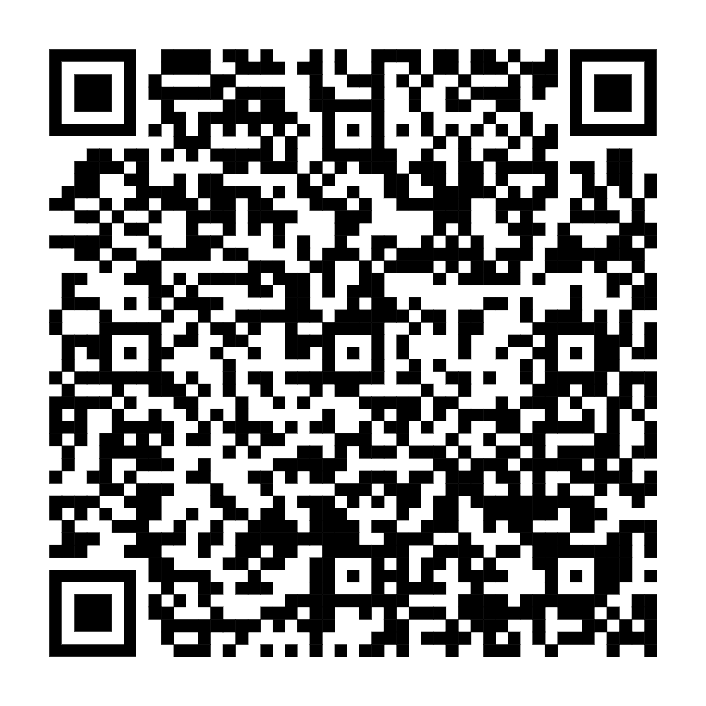
7 | Chấm dứt hoạt động chi nhánh, văn phòng đại diện, địa điểm kinh doanh của hợp tác xã, liên hiệp hợp tác xã | 1.005010 | 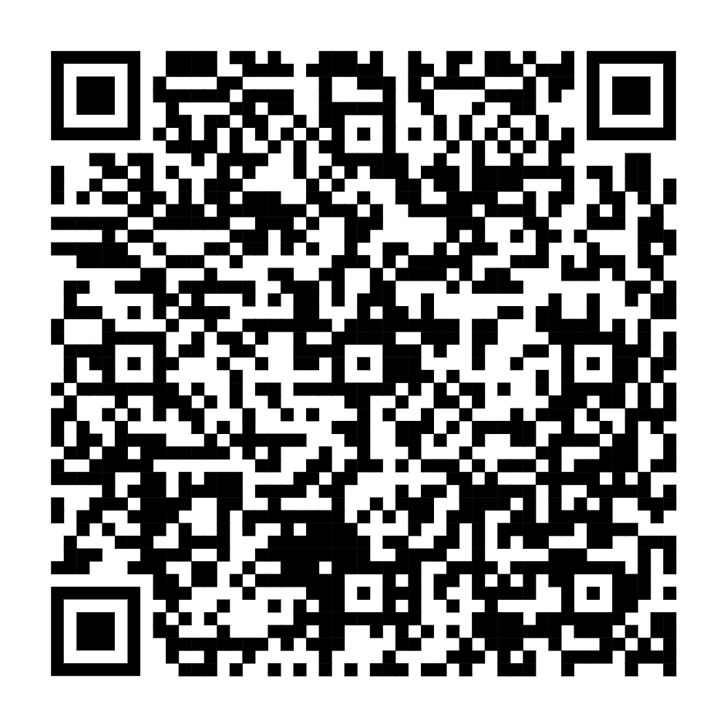
8 | Thông báo về việc thành lập doanh nghiệp của hợp tác xã, liên hiệp hợp tác xã | 2.001958 | 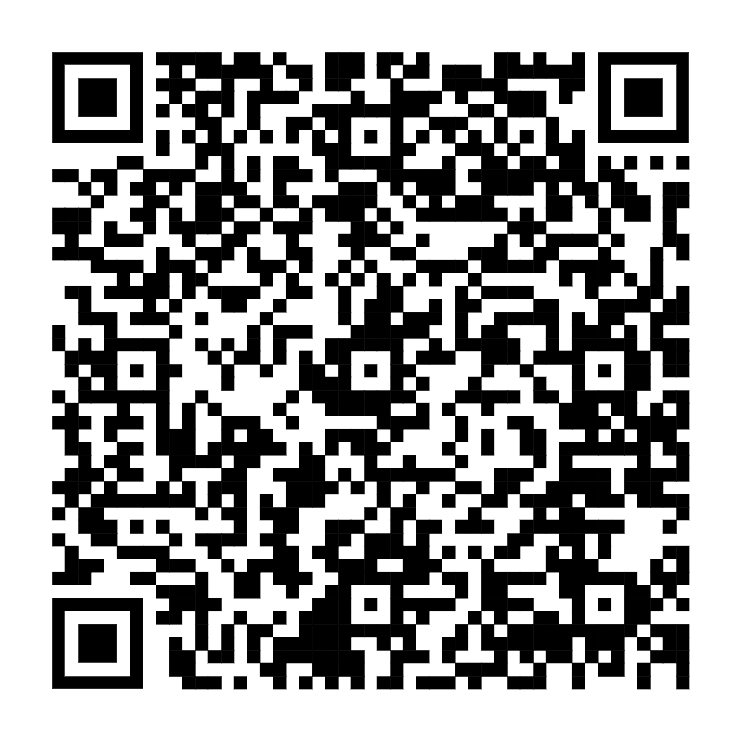
9 | Cấp đổi Giấy chứng nhận đăng ký hợp tác xã, liên hiệp hợp tác xã | 1.004901 | 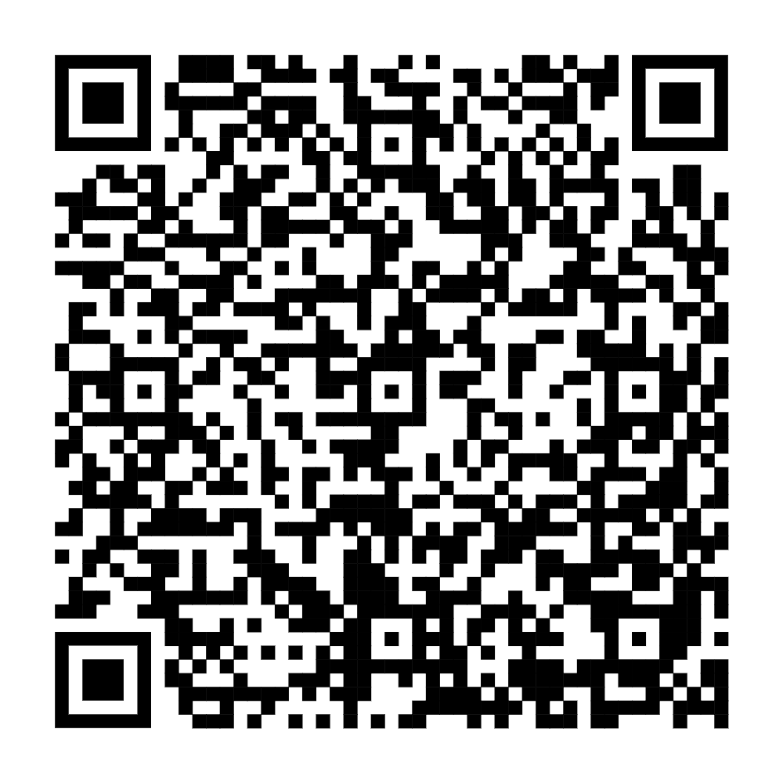
10 | Đăng ký thay đổi nội dung đăng ký hợp tác xã, liên hiệp hợp tác xã; Đăng ký thay đổi nội dung đối với trường hợp hợp tác xã, liên hiệp hợp tác xã bị tách, nhận sáp nhập | 1.005277 | 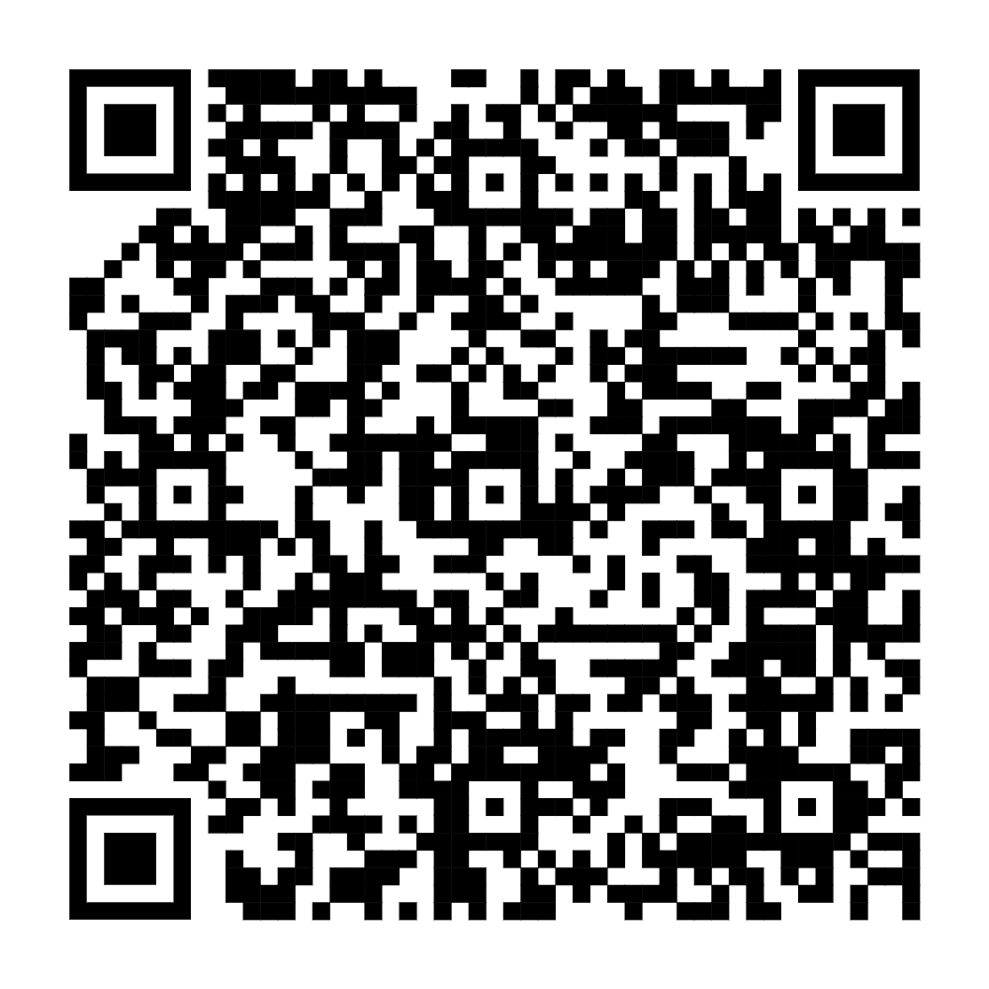
11 | Đăng ký thành lập hợp tác xã, liên hiệp hợp tác xã; đăng ký chuyển đổi tổ hợp tác thành hợp tác xã; đăng ký khi hợp tác xã, liên hiệp hợp tác xã chia, tách, hợp nhất | 1.005280 | 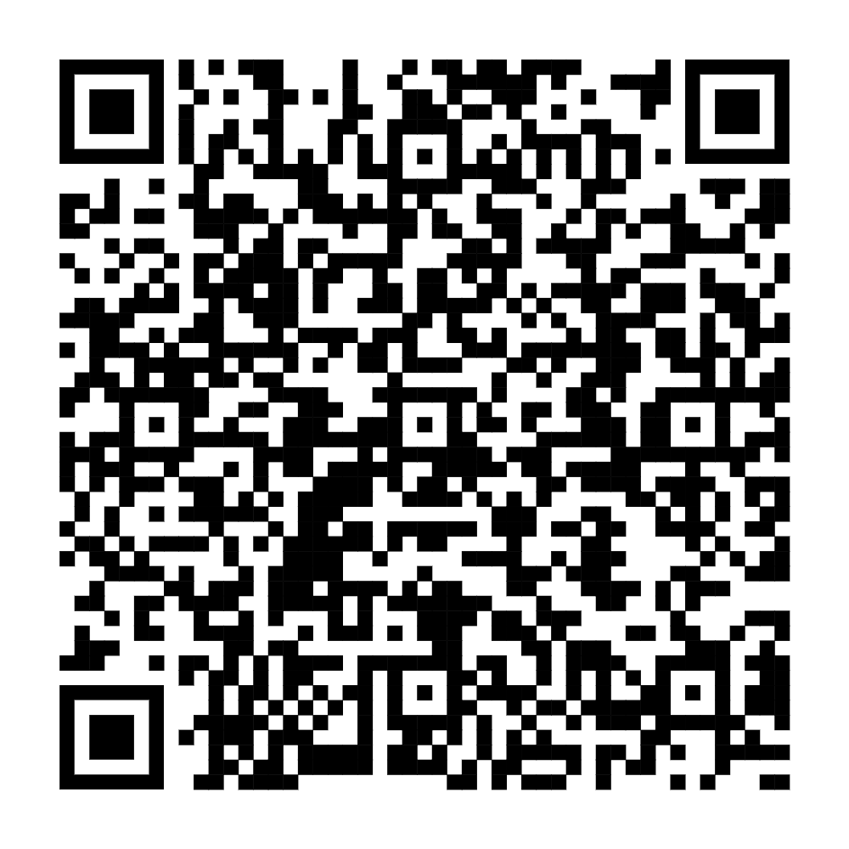
12 | Thông báo bổ sung, cập nhật thông tin trong hồ sơ đăng ký hợp tác xã, liên hiệp hợp tác xã | 2.002649 | 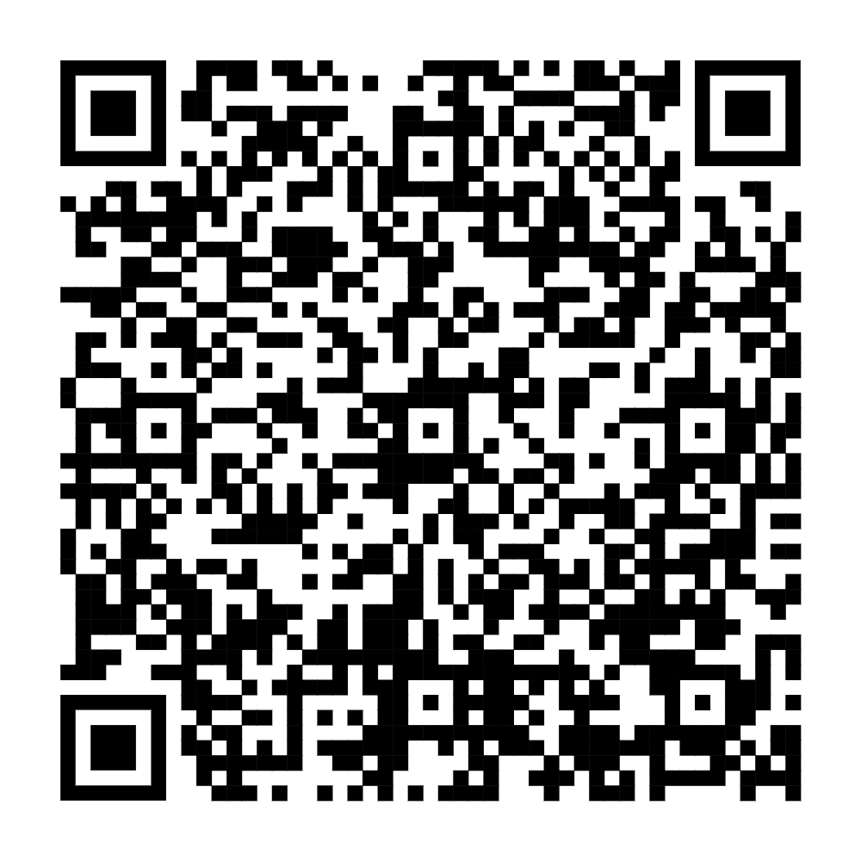
13 | Chấm dứt hoạt động tổ hợp tác | 2.002642 | 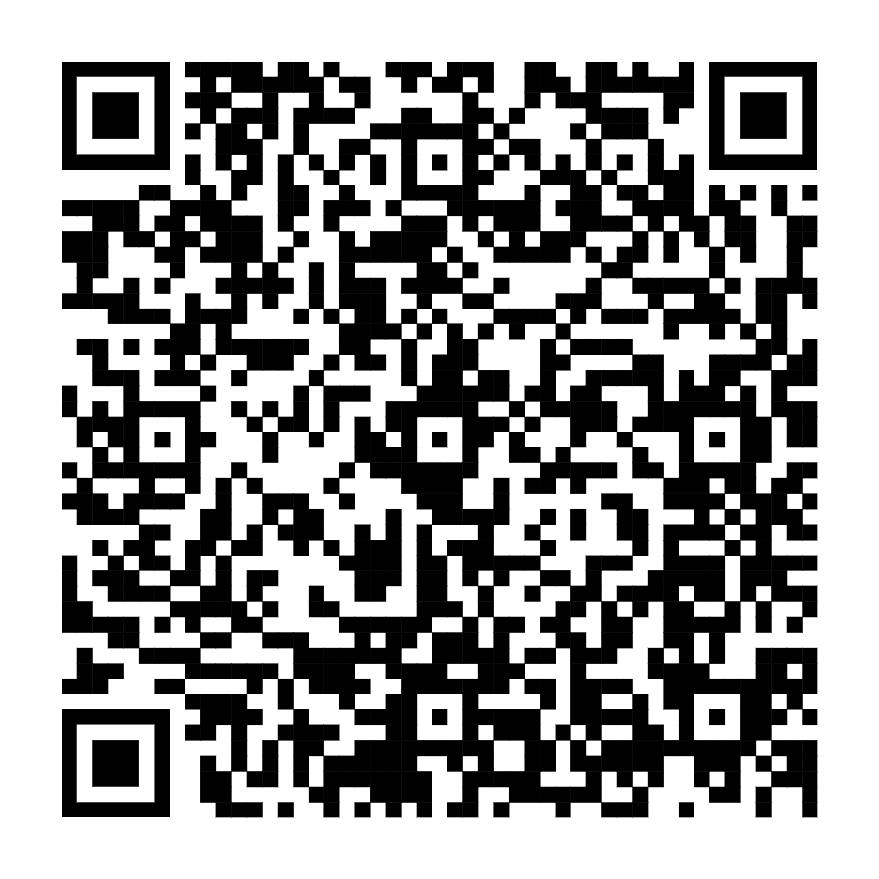
14 | Đăng ký thay đổi nội dung đăng ký tổ hợp tác | 2.002639 | 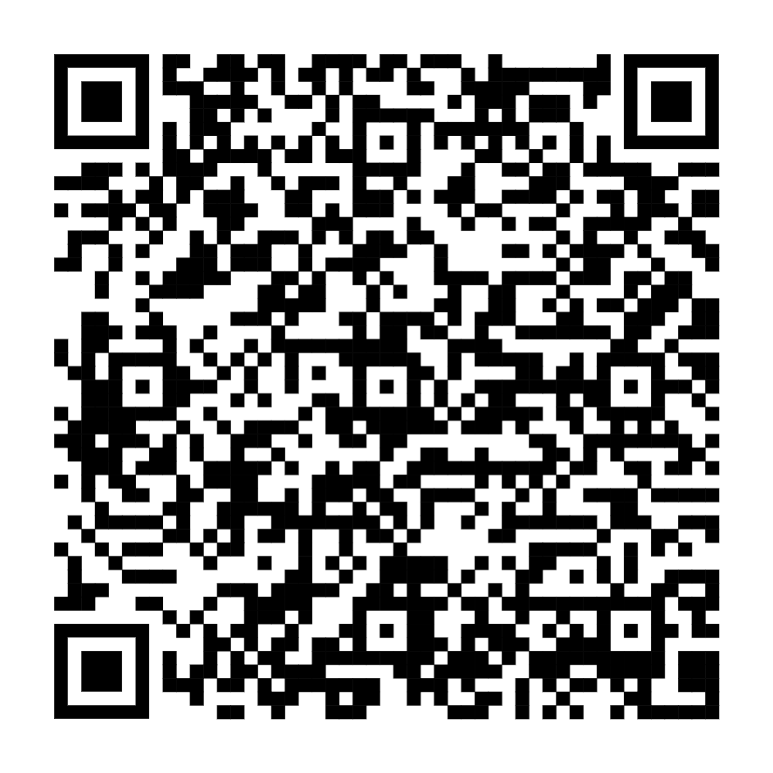
15 | Đăng ký thành lập tổ hợp tác; đăng ký tổ hợp tác trong trường hợp đã được thành lập trước ngày Luật Hợp tác xã có hiệu lực thi hành, thuộc đối tượng phải đăng ký theo quy định tại khoản 2 Điều 107 Luật Hợp tác xã 2023 | 2.002637 | 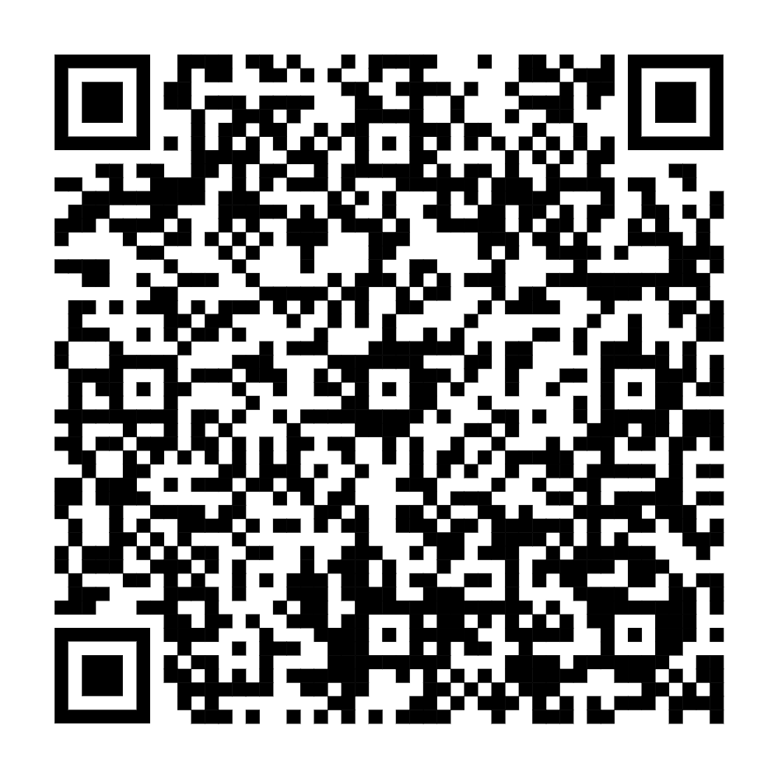
16 | Đề nghị thu hồi Giấy chứng nhận đăng ký tổ hợp tác, Giấy chứng nhận đăng ký hợp tác xã, Giấy chứng nhận đăng ký chi nhánh, văn phòng đại diện đối với trường hợp nội dung kê khai trong hồ sơ đăng ký thành lập là giả mạo | 2.002636 | 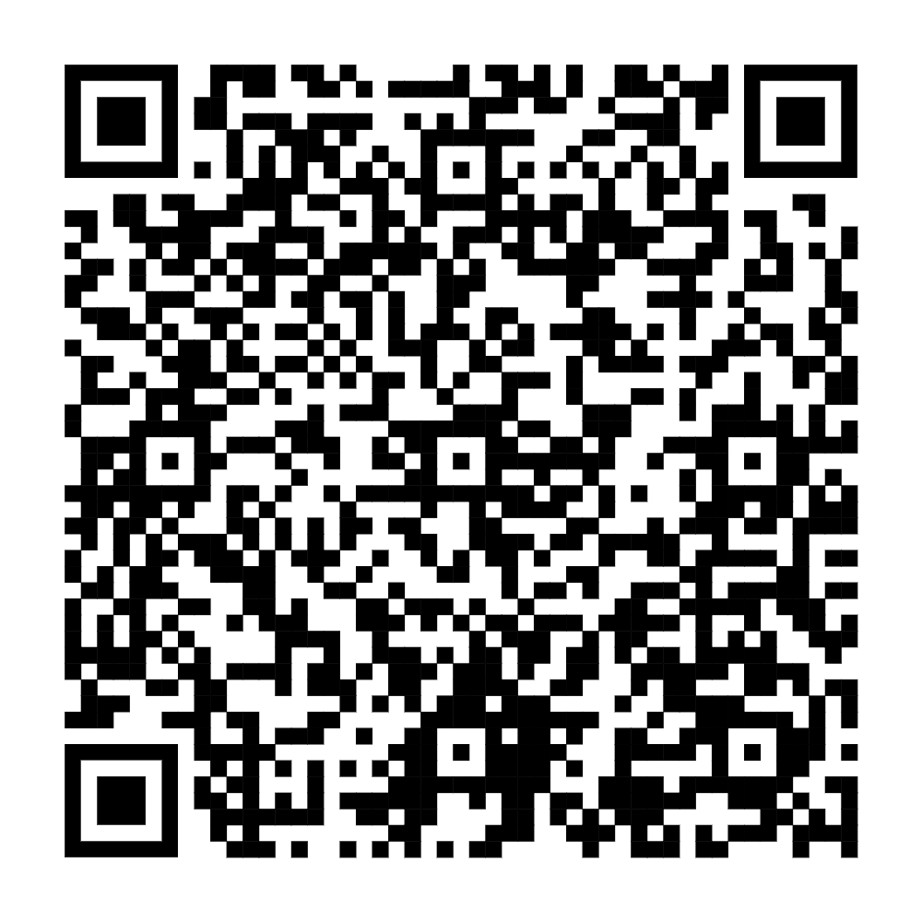
17 | Đề nghị thay đổi tên tổ hợp tác, hợp tác xã, liên hiệp hợp tác xã, chi nhánh, văn phòng đại diện, địa điểm kinh doanh của hợp tác xã, liên hiệp hợp tác xã do xâm phạm quyền sở hữu công nghiệp | 2.002635 | 